GUIA DE ACTIVIDADES

ACTIVIDAD_1:

ACTIVIDAD_1:
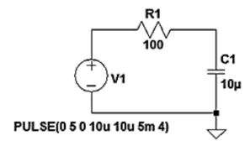

ACTIVIDAD_1:

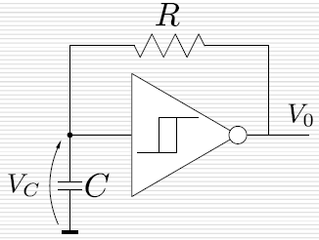

ACTIVIDAD_1:
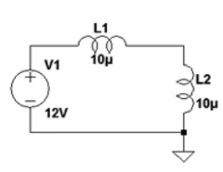
ACTIVIDAD_1: Modelo de capacitancia real
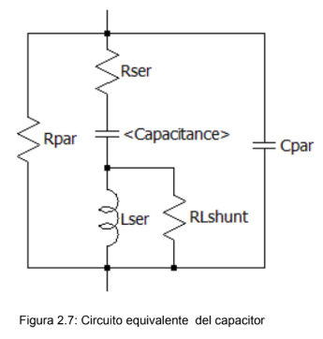

ACTIVIDAD_1: Modelo de capacitancia real
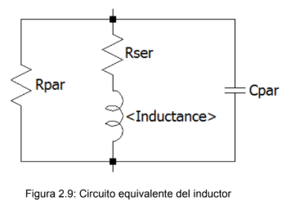

Alarma ⇒ 741, Resistencias, transistor, C y parlante
Apertura automática de puertas ⇒ Relé, diodos, Fototransisitor, tiiristor
Amplificador con FET para disparo ⇒ FET, C, diodos y R
Relé temporizado ⇒ 741 Rele 12V, diodos

Control de velocidad: Regulador PWM básico para motores DC.
Detectores de humedad: Usando electrodos simples y transistores.
Control de temperatura: Termostato simple con LM355, termistor y comparador.

